







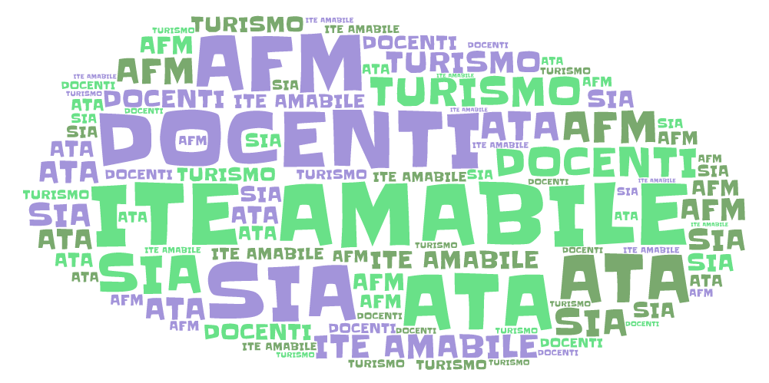



VIA MORELLI E SILVATI – 83100 AVELLINO -

EMAIL [AVTD03000B@ISTRUZIONE.IT](mailto:Avtd03000b@istruzione.it) – [AVTD03000B@PEC.ISTRUZIONE.IT](mailto:AVTD03000B@PEC.ISTRUZIONE.IT)

SITO WEB [WWW.ITEAMABILE.GOV.IT](http://www.iteamabile.gov.it) TEL. 0825 -1643269

C.M. AVTD030000B - C.F. 80007850649 - CODICE UNIVOCO UFLIHD

Comunicazione n. 337

Ai Docenti

Agli Alunni

Ai genitori

Al Dsga

Al sito web

Agli atti

OGGETTO: **tabellone voti – scrutinio finale**

Si comunica che sono consultabili i voti di ciascuna classe dal portale argo.

Nel caso in cui qualcuno avesse esigenza di consultarli all’albo della scuola, è invitato a comunicare preventivamente la propria venuta al numero di telefono 0825 1643267

Il Dirigente scolastico

Prof.ssa Antonella Pappalardo

(firma autografa omessa ai sensi dell’art. 3 co 2 del Dlgs 39/93)